Занятие 3. «Городецкая роспись. Узор для солонки»
Цели:
- Продолжать учить рассматривать предметы с городецкой росписью (солонка), выделять составные части и характерную композицию из трех, пяти цветов, одинаковые цветы на частях
- Учить составлять узор на полосе из трех, пяти цветов, листьев.
- Уметь договариваться о выборе главного цветка, цвете листьев, украшений
- Составлять предмет из отдельных украшенных частей
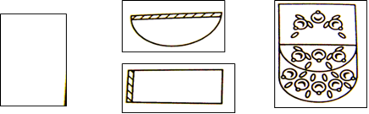

Материал:
- Предметы с городецкой росписью, солонка, иллюстрации, открытки
- Бумага цвета охры размером 8х21см, 7х21см, 12х18см (заготовленные формы солонки)
- Цветная бумага разных цветов и оттенков, трафареты цветов, листьев, мелкие детали из белой бумаги («оживки»)
- Ножницы, клей, кисти
Ход занятия. Выставка предметов с городецкой росписью, их изображений.
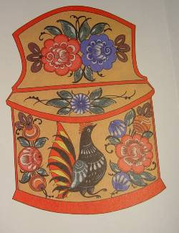
Рассмотреть предметы, выделить солонку, ее составные части (спинка, крышка, солонка). Показать бутоны, вспомни последовательность предыдущей работы. На солонке наметить композицию, как расположены цветы (в середине большой, по краям маленькие бутоны, между ними листья).
Дети объединяются и выбирают части солонки, главный большой цветок, бутоны, листья, их украшения (маленькие дуги-серпики или лепестки-мазки).
В конце занятия соединить части – получится солонка. Рассмотреть солонки, сравнить их. Полюбоваться своей работой, уточнить, кто какую часть украшал.

